2021年广元市国民经济和社会发展统计公报

广元市统计局
2022年3月24日

2021年，面对复杂多变的宏观经济环境和多地疫情散发带来的重重考验，在市委市政府的坚强领导下，全市上下坚定以习近平新时代中国特色社会主义思想为指导，认真贯彻落实党中央、国务院和省委、省政府重大决策部署，立足新发展阶段，贯彻新发展理念，构建新发展格局，科学统筹疫情防控和经济社会发展，坚持稳中求进工作总基调，扎实做好“六稳”“六保”工作，全市经济持续保持稳定恢复，质量效益稳步提升，社会事业全面进步，实现了“十四五”良好开局。

一、综 合
根据地区生产总值统一核算初步结果，全年广元市地区生产总值（GDP）1116.25亿元，按可比价格计算，比上年增长8.2%。其中，第一产业增加值198.64亿元，增长7.3%；第二产业增加值457.26亿元，增长7.2%；第三产业增加值460.35亿元，增长9.5%。一、二、三产业对经济增长的贡献率分别为16.7%、
35.2%、48.1%，分别拉动经济增长1.4、2.9、3.9个百分点。全
年人均地区生产总值48638元，比上年增长9.6%。
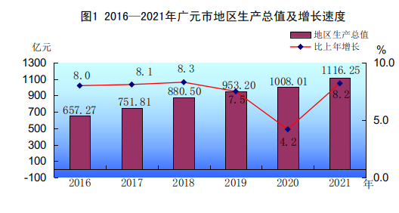
三次产业结构由上年的18.5：40.2：41.3调整为17.8:41.0:41.2。第一产业增加值占GDP的比重比上年下降0.7个百分点，第二产业增加值比重提高0.8个百分点，第三产业增加值比重下降0.1个百分点。
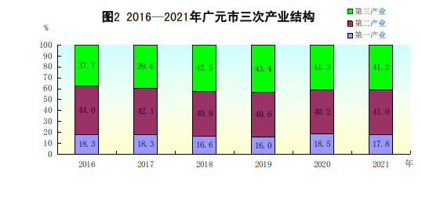
民营经济（个体私营经济）增加值613.79亿元，增长7.8%，占GDP的比重为55.0%，对经济增长的贡献率为52.3%。其中，第一产业增加值66.94亿元，增长6.6%；第二产业增加值293.76亿元，增长7.3%；第三产业增加值253.09亿元，增长8.6%。
全年居民消费价格比上年上涨0.1%，涨幅比上年缩小3.2个百分点。其中，交通和通信类上涨3.8%,居住类上涨1.5%,医疗保健类上涨1.5%,其他用品和服务类上涨1.5%;食品烟酒类下降2.7%，衣着类下降0.7%，教育文化和娱乐类下降0.4%，生活用品及服务类下降0.2%。
全年城镇新增就业39644人，比上年增加2882人。失业人员再就业12730人，比上年增加1132人；就业困难人员就业2817人，比上年减少11人。城镇登记失业率3.33%，比上年末降低0.14个百分点。
年末全市“四上”企业1575个，比上年增加132个。其中，规模以上工业企业574个，增加31个；资质建筑企业339个，增加37个；房地产开发经营企业141个，增加5个；限额以上批发零售和住宿餐饮业企业342个，增加35个；规模以上服务业企业179个，增加24个。全年新登记各类市场主体2.31万户，年末市场主体总数达18.45万户。
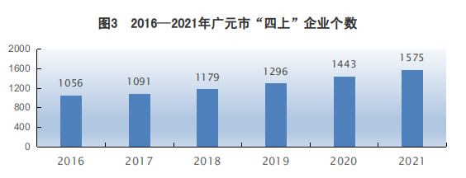
年
个
二、农 业
全年粮食播种面积472.22万亩，比上年增长0.6%。粮食总产量161.32万吨，增长1.2%。其中，夏粮产量39.75万吨，增长0.5%；秋粮产量121.57万吨，增长1.4%。油料产量28.37万吨，增长4.4%。
全年生猪出栏369.59万头，比上年增长10.5%；牛出栏9.52万头，增长7.0%；羊出栏67.55万只，增长6.5%；家禽出栏3764.15万只，增长8.5%。
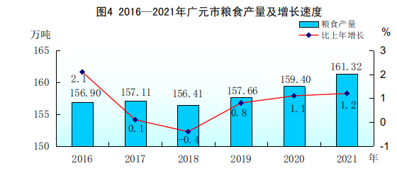
全年完成营造林面积3.10万公顷，其中造林面积0.32万公顷。年末森林覆盖率57.63%，比上年提高0.16个百分点。
全年新增农田有效灌溉面积1.13千公顷，改善灌溉面积 1.01千公顷，综合治理水土流失面积26.46千公顷。年末农机总动力300.94万千瓦，比上年增长1.9%。化肥施用量（折纯）8.87万吨，下降3.3%。

三、工业与建筑业
全年全部工业增加值347.52亿元，比上年增长9.2%。工业对经济增长的贡献率为34.0%，拉动经济增长2.8个百分点。
规模以上工业增加值比上年增长9.9%。分轻重工业看，重工业增加值增长11.3%，轻工业增长7.9%。分经济类型看，国有企业增加值下降3.4%，集体企业下降10.8%，股份制企业增长10.6%，外商及港澳台商投资企业下降0.2%。分门类看，采矿业增加值增长2.7%，制造业增长11.4%，电力、热力、燃气及水生产和供应业增长5.3%。分行业看，在有经济活动的35个大类中有26个行业增加值实现增长，增长面为74.3%。分产业看，食品饮料、新（型）材料、清洁能源化工、机械电子、生物医药和建材家居六大优势产业增加值增长11.4%，对规模以上工业增加值增长贡献率为98.5%，其中新(型)材料产业、生物医药产业、建材家居产业增加值分别增长46.2%、11.5%和13.6%，分别高于全市规模以上工业增速36.3、1.6和3.7个百分点。分产品看，统计监测的157种产品中有114种增长，增长面为72.6%。
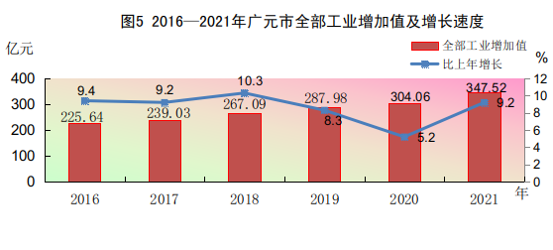

表1 2021年广元市规模以上工业企业主要产品产量及增长速度
产品名称 | 单 位 | 产 量 | 比上年增长（%）
原煤 | 万吨 | 222.49 | -1.9
洗煤 | 万吨 | 288.89 | 14.1
焦炭 | 万吨 | 59.07 | -1.5
发电量 | 亿千瓦时 | 83.02 | -2.8
#：水力发电量 | 亿千瓦时 | 67.14 | -9.0
风力发电量 | 亿千瓦时 | 11.64 | 46.7
垃圾焚烧发电量 | 亿千瓦时 | 1.05 | 5.0
水泥 | 万吨 | 856.23 | 12.2
原铝（电解铝） | 万吨 | 61.94 | 81.8
铝材 | 万吨 | 40.98 | 113.2
饮料酒 | 千升 | 28481 | -1.4
#:啤酒 | 千升 | 9236 | 24.5
饮料 | 万吨 | 249.55 | 4.3
中成药 | 吨 | 14837 | 15.1
铁矿石原矿量 | 万吨 | 18.67 | 10.6
商品混凝土 | 万立方米 | 1447.58 | 11.2
彩色电视机 | 万台 | 206.28 | -4.7
移动通信手持机（手机） | 台 | 778744 | 10.1
人造板 | 万立方米 | 59.32 | 1.2
鲜冷藏冻肉 | 万吨 | 18.77 | 43.0
全年规模以上工业企业营业收入1526.08亿元，比上年增长23.1%；利润总额134.64亿元，增长39.6%；利税总额160.91亿元，增长34.5%。营业收入利润率8.8%，比上年提高1.0个百分点；资产负债率53.8%，降低3.7个百分点；总资产周转天数为220.1天，缩短41.5天。
全年全社会建筑业增加值110.08亿元，比上年增长1.1%。具有资质等级的施工总承包和专业承包建筑业企业实现利润总额5.09亿元，下降41.8%。总专包建筑企业完成房屋建筑施工面积661.29万平方米，下降22.5%；房屋建筑竣工面积261.52万平方米，增长0.4%，其中住宅面积174.83万平方米，增长5.8%。

四、固定资产投资
全年全社会固定资产投资比上年增长11.1%。分产业看，第一产业投资增长8.5%；第二产业投资增长6.0%，其中工业投资增长4.6%；第三产业投资增长13.8%，其中基础设施投资增长7.7%。分构成看，建安工程投资增长12.4%，设备工器具购置增
长3.0%，其他费用增长0.4%。分主体看，民间投资增长14.7%，国有投资增长7.4%。
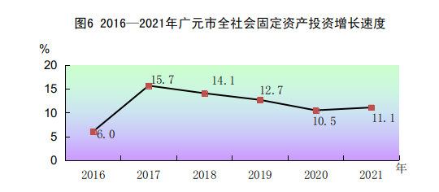
全年房地产开发投资比上年增长26.1%。商品房施工面积829.35万平方米，增长15.8%。商品房竣工面积57.13万平方米，增长134.5%。商品房销售面积191.84万平方米，增长12.5%。年末商品房待售面积66.54万平方米，比上年末下降15.7%。

五、交通运输与邮电
年末全市境内公路总里程23308公里。其中，等级公路20047公里，高速公路392公里，国省公路2010公里。全年公路客货运输周转量59.8亿吨公里，比上年增长10.4%。铁路运营里程511公里。全年铁路旅客运输总量699万人次，增长17.7%。铁路货运发送量274万吨，下降2.5%。年末民航营运线路12条，全年民航旅客运输总量45.93万人次，增长13.3%。民航货运总量526.11吨，增长66.8%。
年末全市民用汽车保有量33.32万辆，比上年增长9.3%。其中私人汽车31.40万辆，增长9.6%。民用轿车保有量16.58万辆，增长9.8%。其中私人轿车16.27万辆，增长10.2%。
全年电信主营业务收入18.37亿元，比上年增长4.7%。年末移动电话基站数1.62万个，其中4G基站1.01万个，5G基站0.16万个。年末固定电话用户55.57万户，增长3.2%；移动电话用户271.86万户，增长4.4%；移动宽带用户普及率96.28%、固定宽带家庭普及率92.39%。邮政行业业务收入5.82亿元，增长9.3%。其中，邮政寄递服务收入0.29亿元，下降8.5%;快递业务收入2.60亿元，增长18.4%。

六、贸易与旅游
全年社会消费品零售总额495.42亿元，比上年增长18.2%。其中，限额以上单位零售额150.70亿元，增长21.0%，占社会消费品零售总额的比重为30.4%。
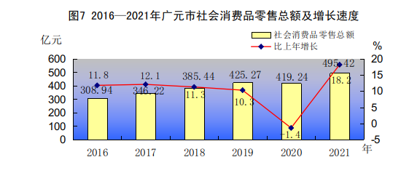
按经营地分，城镇消费品零售额335.75亿元，比上年增长17.9%；乡村消费品零售额159.67亿元，增长18.6%。按行业分，批发业零售额72.17亿元，增长18.7%；零售业零售额328.45亿元，增长15.0%；住宿业零售额4.69亿元，增长36.8%；餐饮业零售额90.11亿元，增长29.8%。按消费类型分，餐饮收入94.18亿元，增长30.2%；商品零售401.24亿元，增长15.7%。从限额以上单位主要商品零售额看，金银珠宝类、文化办公用品类、体育娱乐用品类等升级类商品分别增长27.1%、16.6%、10.9%；粮油食品饮料烟酒类、日用品类、服装鞋帽针纺织品类等基本生活类商品分别增长17.7%、13.8%、13.0%。通过互联网实现的商品零售额增长12.3%，通过互联网实现的餐饮收入增长29.7%。
全年进出口总额10.07亿元，比上年增长280.4%。其中，出口总额9.62亿元，增长293.3%；进口总额0.45亿元，增长123.0%。
年末全市有AAAAA景区1个，AAAA景区21个，AAA景区20个，AA景区8个。全年A级景区接待人数2846.90万人次，增长11.5%，门票收入42714.12万元，增长79.5%。

七、财政、金融与保险
全年公共预算总收入106.45亿元，比上年增长10.6%。其中，地方一般公共预算收入59.31亿元，增长12.7%。在地方一般公共预算收入中，税收收入32.96亿元，增长13.6%，占地方一般公共预算收入的比重为55.6%；非税收入26.34亿元，增长11.7%，占地方一般公共预算收入的比重为44.4%。一般公共预算支出273.23亿元，下降5.6%。
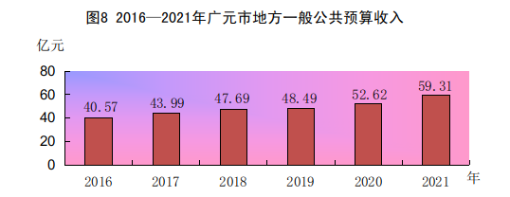
年末金融机构各项存款余额1823.75亿元，比上年末增长8.2%。其中，住户存款余额1380.69亿元，增长11.4%。金融机构各项贷款余额1139.73亿元，增长12.0%。其中，短期贷款余额211.90亿元，增长6.5%；中长期贷款余额880.48亿元，增长12.5%。
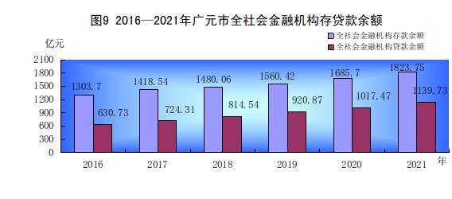
年末全市有保险公司24家，保险机构网点235个（含24个市级机构）。全年保费收入56.56亿元，比上年增长11.1%。其中，财险保费收入13.33亿元，增长9.1%；寿险保费收入43.23亿元，增长11.7%。全年财产险赔付金额7.99亿元，增长19.8%；人身险赔款和给付金额10.74亿元，增长30.5%。
年末全市有证券公司3家，证券投资者资金账户15.44万户，
比上年增长14.8%，其中新开户数2.02万户。全年证券交易额678.53亿元，增长20.9%。

八、科学技术与教育
全年专利授权1278件，其中有效发明专利拥有量287件。年末入库国家级科技型中小企业129个，备案国家高新技术企业48个。年末有国家级高新技术产业化基地1个，省级特色高新技术产业化基地4个，省级农业科技示范园区1个，省级科技成果转移转化示范区1个，省级科普基地7个，市级科普基地45个。年末有省级重点实验室1个，省级工程技术研究中心1个，市级产业技术研究院4个，市级工程技术研究中心65个。年末有国家级星创天地8个，省级众创空间3个，省级科技企业孵化器5个。
全市共有各级各类学校727所（不含村小、小学教学点），在校生38.89万人，专任教师2.85万人。其中，高校5所，在校生2.87万人，专任教师922人；中等职业教育学校11所，在校生2.45万人，专任教师1315人；普通高中学校27所，在校生4.54万人，专任教师4723人；普通初中学校126所，在校生7.63万人，专任教师7006人；小学校262所，在校生14.22万人，专任教师1.11万人；幼儿园287所，在园幼儿6.95万人，专任教师3264人；特殊教育学校5所，在校生681人，专任教师128人。工读学校1所，在校生50人，专任教师17人。
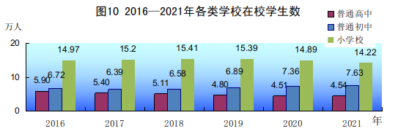

九、文化、卫生与体育
年末全市有国有艺术表演团2个，文化馆8个，乡镇综合文化站190个，博物馆（纪念馆）12个，公共图书馆8个，公共图书馆总藏书156.29万册。年末纳入统计的档案馆8个，已开放各类档案16.66万卷（件）。全年组织群众性文化活动1600余场次。
年末全市有广播电视台5个，广播覆盖率96.4%。有线电视用户47万户，直播卫星用户19万户，地面数字电视用户2.5万户，电视覆盖率100%。广播电视综合覆盖率98.23%。出版地方报纸2种，出版期数377期。
年末全市有各级各类医疗卫生机构3210个（含村卫生室），床位22118张，卫生技术人员20712人，其中执业（助理）医师7412人、注册护士8936人。每千人口拥有病床9.59张，每千人口拥有卫生技术人员8.98个。其中，乡镇卫生院217个，病床4635张，卫生技术人员4198人；社区卫生服务中心（站）25个，病床324张，卫生技术人员516人；村卫生室2109个，乡村医生和卫生员2431人。
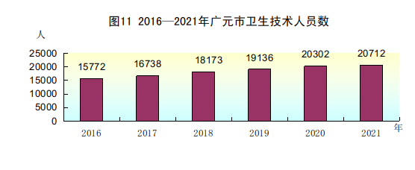
全年共举办群众体育赛事活动600余场次，参与人数达100余万人次（含线上、线下）。参加第十四届全运会群众项目比赛、省第三届全民健身运动会、第三届川籍农民工运动会（云健身）等省级以上赛事，获全国二等奖1个、三等奖1个，省级一等奖17个、二等奖16个。全市15个大、中小型公共体育场馆共服务群众183.76万人次。参加省青少年锦标赛，获20金22银27铜。全年体育彩票销售额26024万元，比上年增长71.7%；实现体彩公益金分成778.37万元，增长19.7%。

十、人口、人民生活与社会保障
年末全市户籍人口295.23万人。其中，城镇人口81.92万人，乡村人口213.32万人，分别占总人口的27.7%和72.3%。年末全市常住人口228.3万人。其中，城镇人口109.72万人，乡村人口118.58万人。常住人口城镇化率48.06%，比上年提高1.02个百分点。人口出生率6.20‰，死亡率6.08‰，自然增长率0.12‰。
全体居民人均可支配收入25812元，比上年增长10.1%。
城镇居民人均可支配收入39008元，增长9.1%。其中，工资性收入25237元，增长9.8%；经营净收入6402元，增长7.9%；财产净收入2379元，增长9.3%；转移净收入4989元，增长7.4%。城镇居民人均生活消费支出24412元，增长8.6%。
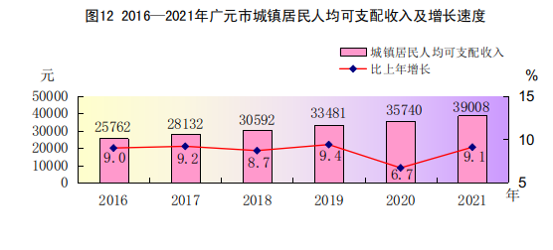
农村居民人均可支配收入15925元，增长10.8%。其中，工资性收入6266元，增长9.2%；经营净收入5817元，增长10.4%；财产净收入267元，增长18.5%；转移净收入3575元，增长14.1%。农村居民人均生活消费支出13309元，增长10.1%。城乡居民人均收入比值由上年的2.49缩小为2.45。
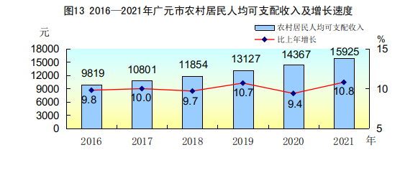
年末全市参加企业职工基本养老保险56.35万人, 参加机关事业单位基本养老保险10.47万人，参加城乡居民基本养老保险123.86万人,参加失业保险17.41万人，参加城镇职工基本医疗保险31.61万人，参加城乡居民基本医疗保险228.14万人。全年享受城镇最低生活保障6.32万人，发放保障金1.54亿元；享受农村最低生活保障18.07万人，发放保障金3.60亿元。城乡医疗救助32.73万人次，其中资助城乡低保对象、农村五保户等参保17.72万人，救助额1.25亿元。全市福彩销售20192万元，比上年下降4.4%。筹集福彩公益金6145万元（其中市县本级留存1610万元）,增长3.8%。
- 节能降耗、环境保护与安全生产
全年单位GDP能耗比上年增长12.1%。
全年市城区环境空气质量优良天数比例96.2%，比上年降低0.8个百分点。PM2.5平均浓度24.1微克每立方米，比上年降低4.4%。市城区集中式饮用水水源地水质达标率100%，水功能区水质达标率100%。
全年发生各类生产安全事故59起，比上年下降1.7%；死
亡54人，下降10.0%。全年无较大、重大和特别重大生产安全事故发生。

注：
1.公报中各项数据为初步统计数，正式数据以《广元统计年鉴-2022》为准，部分数据因
四舍五入原因，存在着总计与分项合计不等的情况。
2.公报中地区生产总值及分产业增加值、人均地区生产总值、民营经济增加值及分产业增加值绝对数按当年价格计算，增长速度按2020年不变价格计算。万元GDP能耗按2020年不变价格计算。
3.公报中粮食产量、畜禽数据、城乡居民收入和消费价格数据来自国家统计局广元调查
队；城镇新增就业、登记失业率、城镇养老保险参保人数、失业保险参保人数来自市人力资源和社会保障局；医疗保险参保人数、救济数据来自市医疗保障局；营造林面积、森林覆盖率数据来自市林业和园林局；新增有效灌溉面积、改善灌溉面积、综合治理水土流失面积数据来自市水利局；农机总动力数据来自市农业农村局；公路交通数据来自市交通运输局；铁路运输数据来自广元车务段；民航运输数据来自市航空发展事务中心；汽车保有量和户籍人口数据来自市公安局；基站、宽带普及率数据来自四川省通信管理局广元市通信发展办公室；邮政业务数据来自市邮政管理局；外贸进出口数据来自市商务局；财政数据来自市财政局；存贷款数据来自人行广元中心支行；保险业数据来自市保险协会；科学技术数据来自市科技局；专利数据和市场主体数据来自市市场监督管理局；医疗卫生数据来自市卫生健康委；教育数据来自市教育局；文化、广播电视及旅游数据来自市文化广电和旅游局；档案数据来自市档案局；报纸数据和出版期数来自市委宣传部；体育数据来自市体育局；福利数据来自市民政局；环境监测数据来自市生态环境局；安全生产数据来自市应急管理局；其他数据来自市统计局。

